
Colegio Nuestro Tiempo - R.B.D.: 14.507-6
Profesora: Francisca Lizama profefranciscalizama@gmail.com
Educadora Diferencial: Javiera Marambio psp.javiera.marambiomail.com
Matemáticas y Ed.Tecnológica
3° Básico
Semana 23

Alumno/a: _____________________________________________ Fecha: _______________

OBJETIVO DE APRENDIZAJE | Matemáticas:  Tecnología: OA5 -Usar software de presentación para organizar y comunicar ideas para diferentes propósitos.  Objetivo de la clase: Conocer los conceptos de software y hardware.Conocer programa Power Point
A los padres: Felicito su constancia y realizar con éxito las evaluaciones formativas en plataforma webclass y de manera física. Sabemos que fue un proceso nuevo pero que se llevó a cabo con éxito, gracias a ustedes.
Durante este semestre debemos comenzar con clases de tecnología, las cuales se trabajaran en la clase de matemáticas. Los estudiantes que no accedan a clases o no tengan el programa se enviaran material de video por medio de grupo de WhatsApp de matemáticas.
Solicito a los padres y apoderados conectarse puntualmente a las 15:00 los días miércoles y luego de terminada la clase enviar la guía terminada. Pueden elegir este día para trabajar en ella y asi los niños pueden realizarla con más independencia gracias a los ejercicios dados. Por último recordar que los días martes se realiza reforzamiento. Si lo requieren comunicarse por interno con profesora jefe.


Estrategias de cálculo mental para la sustracción

- Trabajar páginas 86 a 90.
- Leer atentamente las páginas 88 y 89 antes de ingresar a la clase.

Recuerda que tenemos clases online a través de Zoom todos los miércoles de 15:00 a 15:30 horas. Después debes enviar la guía terminada antes de las 17:00 horas

Articulación con Tecnología
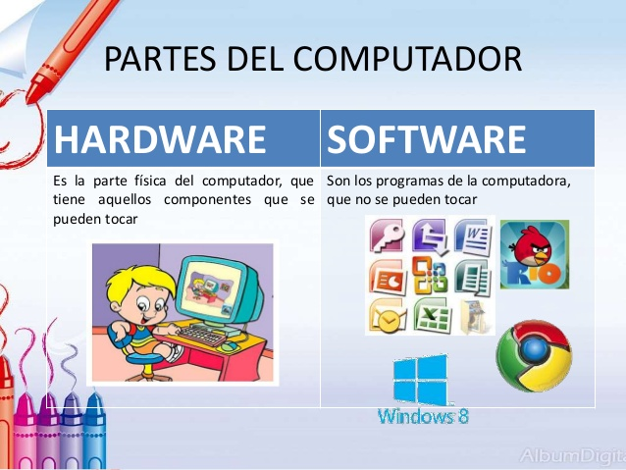

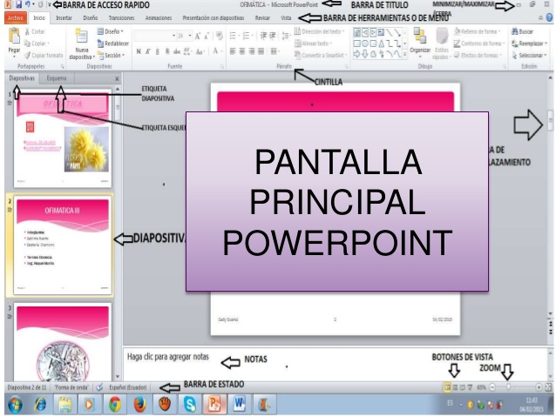
Programa Power Point



Logo de programa Power Point

Durante la clase online comenzaremos a ocupar el programa Power point, para que aprendas a usarlo. Si no tienes acceso a las clases, se compartirá un video donde conocerás las principales acciones que puedes realizar en este programa.

¡Cariños tía Francisca!

